Физкультурное занятие для детей 6 - 7 лет
Вводная часть
- Ходьба на месте или по комнате
- Ходьба по комнате на носках
- Ходьба по комнате на пятках
- Ходьба с высоким подниманием коленей
- Подскоки в движении
- Легкий бег
- «Слоники»: ползание с опорой на ладони и колени
- «Черепашки»: ползание с опорой на локти и колени
- «Мишки»: передвижение с опорой на стопы и ладони
- «Мишки» назад
- «Паучки»: передвижение ногами вперед с опорой на руки (руки сзади)
- Легкий бег
Комплекс общеразвивающих упражнений
(с кубиком)
1.И. п. — стойка ноги на ширине плеч, кубик в правой руке. 1 — руки через стороны вверх, передать кубик в левую руку; 2 — вернуться в исходное положение (6-8 раз).
2.И. п. — стойка ноги на ширине плеч, кубик в правой руке. I — руки в стороны; 2 — наклон вперед, поставить кубик на пол; 3 — выпрямиться, руки в стороны; 4 — наклон, взять кубик в другую руку, выпрямиться. Повторить 4-5 раз.
3. И. п. — стойка ноги на ширине плеч, кубик в обеих руках. 1 – присесть, руки с кубиком вынести вперед. 2 – вернуться в и. п. Повторить 6 раз.
4.И. п. — стойка на коленях, кубик в правой руке. 1 — поворот вправо, поставить кубик у носков ног; 2 — выпрямиться, руки на пояс; 3 — поворот вправо, взять кубик; 4 — исходное положение. То же
влево (6-8 раз).
5.И. п, — сидя на полу, руки в упоре сзади, кубик между ступнями ног. 1-2 — поднять ноги вверх (не уронив кубика); 3—4 — исходное положение (6 раз).
6.И. п. — основная стойка, кубик на полу у ног. Прыжки на правой ноге в правую сторону (на левой ноге в левую сторону) 3—4 раза.

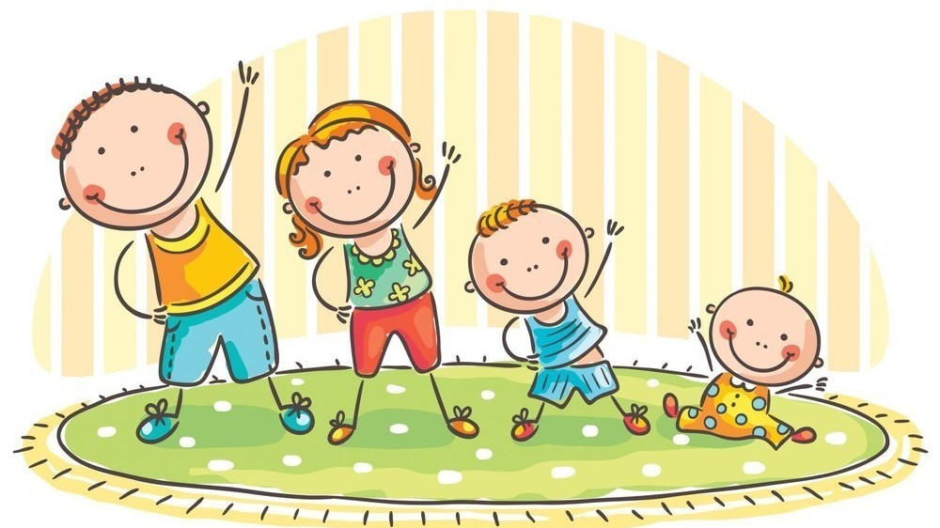

Основная часть
- Прыжки на правой и левой ноге между кубиками (расстояние 5 м) — 3—4 раза. Кубики разложены по прямой линии (6-7 штук).
- Ползание змейкой между кубиками, с опорой на ноги впереди и на руки сзади, за спиной («паучки»).
- Отбивание мяча одной рукой о пол (10 раз правой, 10 раз левой).

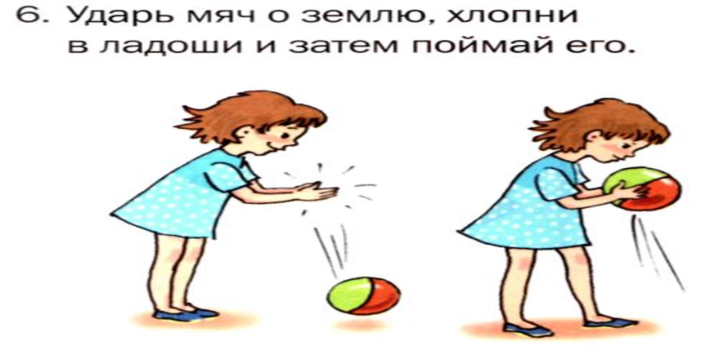
Подвижная игра
«Быстро возьми»
Дети выполняют ходьбу или бег вокруг предметов (кубики, шишки, камешки), которые должны быть на один или два меньше, чем детей. На сигнал: «Быстро возьми!» - Каждый играющий должен взять предмет и поднять его над головой. Тот, кто не успел поднять предмет, считается проигравшим. (Вариант для одного играющего ребенка: по сигналу быстро и четко взять предмет (не уронить).

Заключительная часть
Игра «Покажи движение, которое называют»
Дети стоят в шеренге напротив воспитателя. Воспитатель показывает и называет движения, они могут не совпадать. Дети должны выполнить движение, которое называют, а не показывают.
Усложненный вариант: в начале выбирается движение, которое делать нельзя ни в коем случае.
